# **I Parques del Oeste**

**MT-42780** - Web: <https://viaje.mt/dneg>

**8 días y 7 noches**

Desde $2259 USD | CPL + 299 IMP

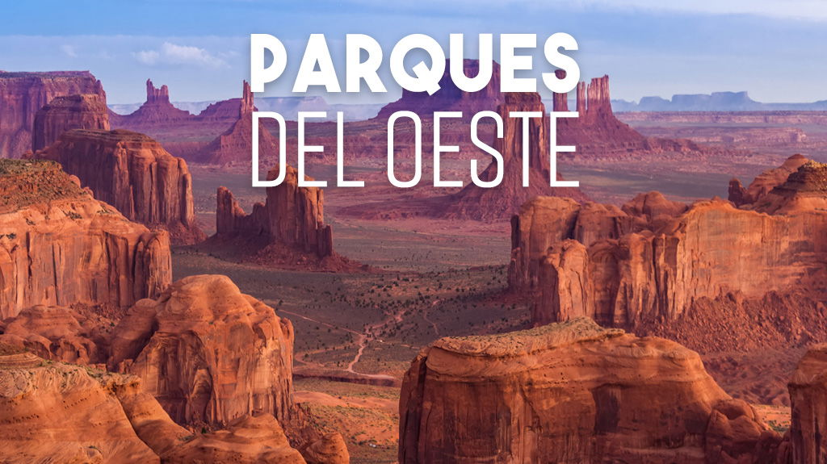

**Incluye vuelo con**

|  |
| --- |
|  |

#### **I SALIDAS**

**SALIDAS 2025**  
Mayo 21  
Junio 18  
Julio 9, 23  
Agosto 6, 20  
Septiembre 3, 17  
Octubre 8, 22  
  
**SALIDAS 2026**  
Marzo 25  
Abril 15

#### **I PAISES**

Estados Unidos.

#### **I CIUDADES**

Los Ángeles, Gran Cañón, Monument Valley, Horseshoe Bend, Page, Antelope Canyon, Lake Powell, Bryce Canyon, Zion National Park, Las Vegas.

#### **I ITINERARIO**

**DÍA 01  MÉXICO – LOS ÁNGELES**

Presentarse en el aeropuerto de La Ciudad de México con 3 hrs de antelación para tomar su vuelo con destino a Los Ángeles. Recepción en el aeropuerto y traslado a su hotel. Alojamiento.

**DÍA 02   LOS ANGELES**

Desayuno Americano. Por la mañana recogida en su hotel en Los Ángeles para iniciar el paseo por las áreas de mayor interés: Downtown, Distrito Financiero, Dorothy Chandler Pavilion, Plaza Olvera. Continuamos hacia Hollywood donde apreciaremos el Teatro Dolby (entrega de los Oscars), el Teatro Chino, la Avenida de las Estrellas y Sunset Blvd; nuestro paseo continúa hacia la zona residencial de Beverly Hills, regreso a su hotel. Tarde libre.

Alojamiento.

**DÍA 03    LOS ANGELES – GRAND CANYON**

Desayuno Americano. Temprano en la mañana salida para el Grand Canyon (South Rim), cruzando por los desiertos de Mojave y Arizona con parada en Seligman para ver un puesto de descanso de la mítica Ruta 66. Llegada en últimas horas de la tarde. Alojamiento. *Durante el invierno Noviembre-Abril el puesto está cerrado.

**DÍA 04    GRAND CANYON – MONUMENT VALLEY – HORSESHOE BEND – PAGE**

Desayuno Americano. Por la mañana visitaremos el Grand Canyon (South Rim) con oportunidad de fotografiarlo desde varios puntos de atracción. Luego partimos hacia Monument Valley, la gran depresión situada en la reserva de los nativos Navajos. Tendrán la oportunidad de hacer una excursión por dentro del valle místico de los Navajos en un vehículo a todo terreno con un guía Navajo (excursión no incluida) o tomar fotografías desde los miradores. Luego continuamos nuestro camino para visitar Horseshoe Bend donde pueden apreciar una de las pocas curvas de 180 grados del rio Colorado y podrán notar el cambio de coloración del agua del rio entre azul y tonos turquesas. Alojamiento.

**DÍA 05     PAGE – ANTELOPE – LAKE POWELL – BRYCE CANYON**

Desayuno Americano. Temprano en la mañana saldremos para hacer el tour de Antelope Canyon con su estructura ondulada que le da una apariencia única y junto con los rayos gloriosos de luz del cañón convierten a Antelope canyon en uno de los puntos más pintorescos y fotografiados de la zona. Luego seguimos viaje por la zona de Lake Powell el lago artificial más grande de Estados Unidos hasta llegar a Bryce en horas de la tarde para caminar y apreciar el panorama de este hermoso parque. Alojamiento.

**DÍA 06   BRYCE – ZION – LAS VEGAS**

Desayuno Americano. Partimos de Bryce hacia el parque Nacional Zion, luego de visitarlo nos dirigiremos a Las Vegas con llegada en horas de la tarde, ciudad de luces, fantasía y capital del juego. Alojamiento.

**DÍA 07  LAS VEGAS**

Desayuno Americano. Dia libre para realizar paseos opcionales. Haremos una excursión panorámica de la ciudad dependiendo de la época del año saldremos con luz del día y finalizaremos en la noche. Visitaremos el hotel de mayor historia de Las Vegas el Caesar Palace, luego haremos una parada en el famoso letrero “Bienvenido a Las Vegas”, recorreremos la más famosa y reconocida calle Las Vegas Strip presenciando sus múltiples atracciones hasta llegar a la famosa calle Fremont ubicada en el corazón del Downtown parte antigua y donde nació Las Vegas, allí podrán presenciar un espléndido show de luces y sonido sobre un techo de la misma calle, regreso al hotel. Alojamiento.

**DÍA 08   LAS VEGAS – MÉXICO**

Desayuno Americano. Traslado al aeropuerto de Las Vegas para tomar su vuelo con destino a la Ciudad de México.

#### **I TARIFAS**

|  |  |  |  |  |
| --- | --- | --- | --- | --- |
| **CPL** | **TRIPLE** | **DOBLE** | **SGL** | **MNR** |
| $ 2,259 | $ 2,389 | $ 2,649 | $ 3,619 | $ 1,689 |

**IMPUESTOS Y SUPLEMENTOS**

|  |  |
| --- | --- |
| Impuestos aéreos | $ 299 |

– Precios indicados en USD, pagaderos en Moneda Nacional al tipo de cambio del día.– Los precios cambian constantemente, así que te sugerimos la verificación de estos, y no utilizar este documento como definitivo.– Consulta suplemento por temporada alta.– Habitación en ocupación máxima para 4 personas. Consulte otras opciones de hospedaje.

#### **I HOTELES**

|  |  |  |  |
| --- | --- | --- | --- |
| **HOTELES PREVISTOS O SIMILARES** | | | |
| **HOTEL** | **CIUDAD** | **TIPO** | **PAÍS** |
| Westin Bonaventure Hotel Suites | Los Ángeles | Turista | E.U |
| Grand Canyon Plaza Hotel | Grand Canyon | Turista | E.U |
| Best Western View Of Lake Powell | Page | Turista | E.U |
| Best Western Plus Ruby's Inn | Bryce Canyon | Turista | E.U |
| Sahara Las Vegas | Las Vegas | Turista | E.U |
| Ésta es la relación de los hoteles utilizados más frecuentemente en este circuito. Reflejada tan sólo a efectos indicativos, pudiendo ser el pasajero alojado en establecimientos similares o alternativos | | | |

**Precios vigentes hasta el 15/04/2026**

#### **I EL VIAJE INCLUYE**

● Vuelo redondo México-Los Ángeles-Las Vegas-México

● Traslado de llegada y salida

● 02 noches de alojamiento en Los Ángeles

● 01 noche de alojamiento en Gran Canyon

● 01 noche de alojamiento en Page

● 01 noche de alojamiento en Bryce Canyon

● 02 noches de alojamiento en Las Vegas

● 06 desayunos americanos

● 1 desayuno continental

● Admisión a Antilope Canyon

● Admisión a Horseshoe Bend

● Admisión a Bryce Canyon

● Admisión a Zion National Park

● Admisión a Grand Canyon

#### **I EL VIAJE NO INCLUYE**

● IMPUESTOS DE $ 299 USD POR PERSONA

● Gastos personales, Alimentos, Seguros de asistencia, Servicios no especificados

● Equipaje documentado y asignación de asiento.

● Algunos hoteles pueden cobrar resort fee, directo al pasajero en el destino.

**POLÍTICAS DE CONTRATACIÓN Y CANCELACIÓN**

<https://cdn.mtmedia25.com/contratos/contratoadhesion-astromundo-20241002.pdf>

**Precios indicados en USD, pagaderos en Moneda Nacional al tipo de cambio del día.**

**Los precios indicados en este sitio web, son de carácter informativo y deben ser confirmados para realizar su reservación ya que están sujetos a modificaciones sin previo aviso.**

#### **VISA**

**ESTADOS UNIDOS DE AMÉRICA:El trámite de la VISA AMERICANA se realiza estrictamente de manera personal.**No existe autorización de ninguna índole para la intermediación en la presentación de una solicitud de visa a través de un tercero o con un representante.Esta condición aplica para Mega Travel y en general para cualquier agencia de viajes.Para mayor información acerca del trámite de visa americana puede consultarla directamente en el portal de internet de la Embajada en México de los Estados Unidos de América:<https://mx.usembassy.gov/es/visas-es/>

**REQUISITOS PARA INGRESAR A ESTADOS UNIDOS**

1. Pasaporte deberá contar con al menos 6 meses de vigencia posteriores a la fecha de regreso.
2. Visa americana vigente

Por disposición oficial de las autoridades estadounidenses ya no necesario presentar el esquema de vacunación completa ni la carta jurada para ingresar al país.